Thứ .......... ngày ...... tháng .... năm 2021

PHIẾU BÀI TẬP TOÁN – LỚP 2

TUẦN 1…… - SỐ …..

Họ và tên :………………………………

Bài 1 :Số?
a) Các số có một chữ số là:
 | 1 |  |  | 4 |  |  | 7

b) Số bé nhất có một chữ số là……
c) Số lớn nhất có một chữ số là……
Bài 2:
- Viết tiếp các số có hai chữ số vào ô trống cho thích hợp:
10 |  |  |  |  | 15 |  |  |  | 19
 | 21 |  | 23 |  |  |  | 27
 |  | 32 |  |  | 35
 |  |  |  | 44 |  |  |  | 48
 | 51 |  |  |  |  | 56
60 |  |  |  |  |  |  | 68
 |  |  |  | 75 |  |  | 78
 | 82
b) Số bé nhất có hai chữ số là ……
c) Số lớn nhất có hai chữ số là ……
d) Các số tròn chục có hai chữ số là: …...
Bài 3: Viết (theo mẫu):
Chục | Đơn vị | Viết số | Đọc số
5 | 7 | 57 | Năm mươi bảy | 57 = 50 + 7
6 | 3 | 63 |  | ……………
1 | 2 |  |  | ……………
7 | 9 |  |  | ……………

Bài 4: Điền dấu:
34............76 13................67 74......................43
22.............22 32............. 29 39.....................39
78.............43 88............. 66 56.....................65
Bài 4 : Nối số thích hợp với ô trống:
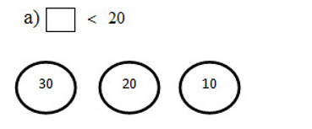
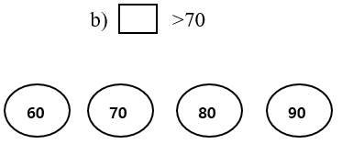
Bài 5 :
– Em ước lượng :
Khoảng ...... chục hình chữ nhật
– Em đếm được ...... hình chữ nhật

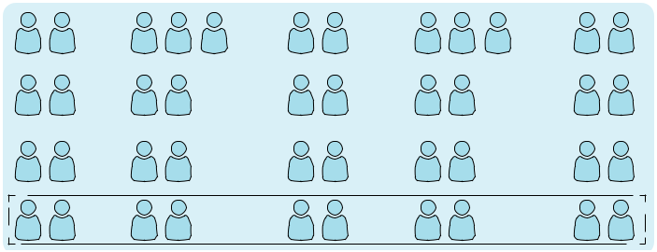
– Em ước lượng:

Khoảng ...... chục ghế.
Em đếm được: ...... ghế.

Thứ .......... ngày ...... tháng .... năm 2021

PHIẾU BÀI TẬP TOÁN – LỚP 2

TUẦN 1…… - SỐ …..

Họ và tên :………………………………

Bài 1 : Viết vào ô trống
 | Số gồm |  |  |  | Viết số |  |  | Đọc số
6 chục và 4 đơn vị |  |  |  |  | 64 | sáu mươi tư
5 chục và 5 đơn vị
 |  |  |  |  | 82
Bài 2 :
6
8
1
Viết tất cả các số có hai chữ
số lập được từ ba thẻ số bên.

.................................................

.................................................
Bài 3 :
a.Đ hoặc S
Số liền trước của 18 là 17. 
Số liền sau của 17 là 18.
Số liền trước của 0 là 1.
Số liền sau của 0 là 1.
b) Viết số thích hợp vào chỗ chấm.

3 < ...... < 5

Bài 4 : Quan sát tia số dưới đây rồi viết tiếp vào chỗ chấm cho thích hợp.


30 31 32 33 34 35 36 37 38 39 40 41 42

- Các số lớn hơn 36 và bé hơn 41 là: ................................................

- Các số có số chục bằng 3 là: ................................................
Bài 5 :
 | 40 | 43 | 39 | 37

Viết các số ghi trên mỗi chiếc giày theo thứ tự:

Từ bé đến lớn: ............................................................................

Từ lớn đến bé: ............................................................................

Thứ .......... ngày ...... tháng .... năm 2021

PHIẾU BÀI TẬP TOÁN – LỚP 2

TUẦN 2…… - SỐ …..

Họ và tên :………………………………
Bài 1: Số?

Số hạng | 32 | 40 | 25 | 80
Số hạng | 4 | 30 | 61 | 7
Tổng | 36

Bài 2: Đ hoặc S
Số liền trước của 23 là 17.
Số liền sau của 17 là 18.
Số liền trước của 5 là 1.
Số liền sau của 6 là 7.
Bài 3:
Tô màu hai thẻ ghi hai số có tổng bằng 34.

14
10
24

Bài 4: Số ?
Phép trừ | 40 – 10 = 30 | 76 – 25 = 51 | 64 – 32 = 32
Số bị trừ | 40
Số trừ | 10
Hiệu | 30

Bài 5:
Viết số thích hợp vào chỗ chấm.

Có 16 con chim đậu trên cành, sau đó có 5 con bay đi. Hỏi trên cành còn lại bao nhiêu con chim?

...... – ...... = ......

Trên cành còn lại ...... con chim.

Thứ .......... ngày ...... tháng .... năm 2021

PHIẾU BÀI TẬP TOÁN – LỚP 2

TUẦN 2…… - SỐ …..

Họ và tên :………………………………

Bài 1: Viết số thích hợp vào chỗ chấm.

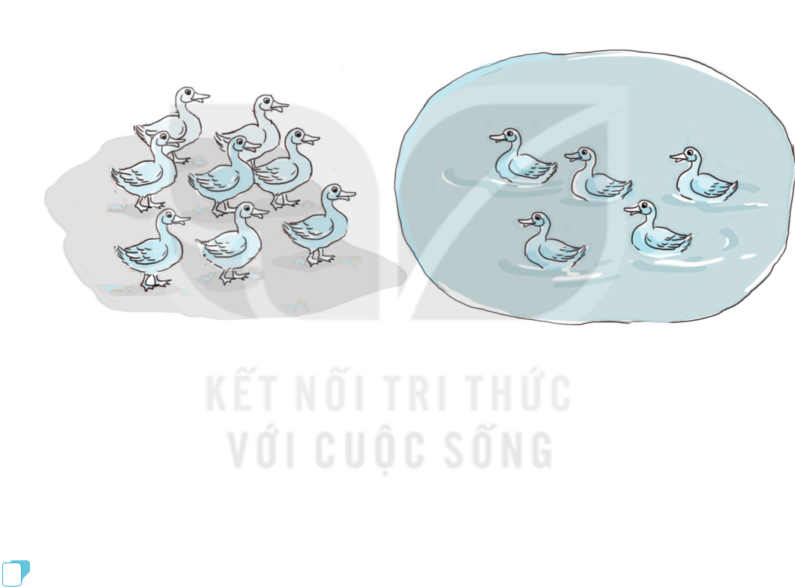

Số vịt ở trên bờ hơn số vịt ở dưới ao bao nhiêu con?
Số vịt ở trên bờ hơn số vịt ở dưới ao là:

...... – ...... = ...... (con)

Ðáp số: ...... con vịt.

Bài 2:
Viết số thích hợp vào chỗ chấm.

Cây bưởi có 34 quả. Rô-bốt đã hái 10 quả. Hỏi trên cây còn lại bao nhiêu quả bưởi?

Bài giải

Số bưởi còn lại trên cây là:

...... – ...... = ...... (quả)

Ðáp số: ...... quả bưởi.
Bài 3: Viết số thích hợp vào chỗ chấm.

Rùa nâu 15 tuổi, rùa vàng 14 tuổi, rùa xám 7 tuổi.

Rùa vàng hơn rùa xám mấy tuổi?

Bài giải

Rùa vàng hơn rùa xám số tuổi là:

...... – ...... = ...... (tuổi)
Ðáp số: ...... tuổi
Bài 4:  Có 35 bông hoa hồng và 20 bông hoa cúc. Hỏi hoa hồng hơn hoa cúc bao nhiêu bông?

Bài giải
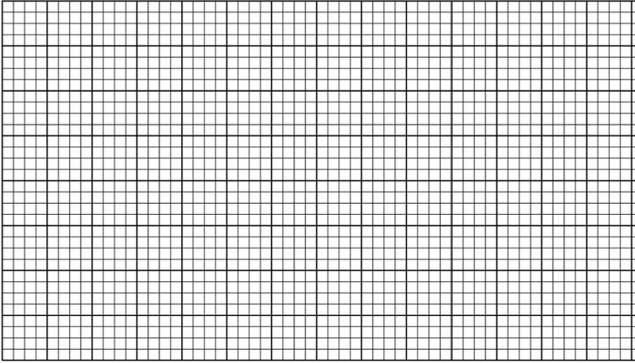
Bài 5:

13 cm

Bút m c

10 cm

Bút chì

5 cm

Bút sáp

Khoanh vào chữ đặt trước câu trả lời đúng.

– Bút nào dài nhất?

A. Bút mực B. Bút sáp C. Bút chì

Thứ .......... ngày ...... tháng .... năm 2021

PHIẾU BÀI TẬP TOÁN – LỚP 2

TUẦN 3…… - SỐ …..

Họ và tên :………………………………
Bài 1: Tính nhẩm.
a) 40 + 60 = ..... | 30 + 70 = ..... | 90 + 10 = .....
b) 100 – 40 = ..... | 100 – 70 = ..... | 100 – 80 = .....
Bài 2: Đặt tính rồi | Tính
52+6 | 24+73 | 88–43
.............. | .............. | ..............
.............. | .............. | ..............
.............. | .............. | ..............
Bài 3:
Phép trừ | 49 – 11 = 38 | 76 – 15 = | 84 – 32 =
Số bị trừ | 49
Số trừ | 11
Hiệu | 38

Bài 4: Viết số thích hợp vào chỗ chấm.

Mẹ năm nay 51 tuổi, chị 19 tuổi, em 10 tuổi.

Mẹ hơn chị mấy tuổi?

Bài giải

Mẹ hơn chị số tuổi là:

...... – ...... = ...... (tuổi)
Ðáp số: ...... tuổi

Bài 5: Có 63 quả cam và 12 quả quýt. Hỏi cam hơn quýt bao nhiêu quả?

Bài giải

Thứ .......... ngày ...... tháng .... năm 2021

PHIẾU BÀI TẬP TOÁN – LỚP 2

TUẦN 3…… - SỐ …..

Họ và tên :………………………………
Bài 1: >;<;= ?
a) 60 + 30 | 100 | b) 50 + 20 | 20+50
100 – 50 | 40 | 40+40 | 100 – 10
Bài 2: Tính.
a) 50 | + 8 = ..... | 35 | – 5 = ..... | 4 + 70 = .....
b) 27 | + 40 = ..... | 86 | – 30 = ..... | 73 – 23 = .....
Bài 3: Nam có 45 viên bi màu xanh và màu đỏ, trong đó có 17 viên bi màu xanh. Hỏi Nam có bao nhiêu viên bi màu đỏ?
Bài giải

Bài 4:
Đầu năm học, lớp 2A có 41 học sinh. Đến đầu học kì 2, lớp 2A có 9 học sinh chuyển đến
Hỏi khi đó lớp 2A có tất cả bao nhiêu học sinh?

Bài giải

Bài 5: Viết tất cả các số có hai chữ
6
2
8
số lập được từ ba thẻ số bên.

.................................................

.................................................

Thứ .......... ngày ...... tháng .... năm 2021

PHIẾU BÀI TẬP TOÁN – LỚP 2

TUẦN 4…… - SỐ …..

Họ và tên :………………………………
Bài 1: Đúng ghi Đ sai ghi S
25 + 48 = 73

76 - 29 = 57

57 – 28 = 29
Bài 2: Điền dấu > < = thích hợp vào chỗ chấm
a,25 + 36 …. 17 + 48
b,74 - 36 …. 83 - 37
c,56 - 19 …. 18 + 19
Bài 3: Tính nhanh:
a, 26 + 17 + 23 + 14 b, 46+ 82 + 18 + 54 c, 37 – 5 + 37 - 7
Bài 4: Điền số thích hợp vào ô trống:
a/ + 35 = 89 40 + = = 89 86 = + 0

b/ 45 - = 28 100 - =39 - 27 = 72
Bài 5: Viết thêm 2 số vào dãy số sau:
a/ 9; 12 ; 15; 18; ….; ….
b/ 4; 8 ; 16; ….; ….
c/ 100; 200 ; 300; 400; ….; ….
d/ 110; 120 ; 130; 140; ….; ….

Thứ .......... ngày ...... tháng .... năm 2021

PHIẾU BÀI TẬP TOÁN – LỚP 2

TUẦN 4…… - SỐ …..

Họ và tên :………………………………

Bài 1: Viết số thích hợp vào chỗ chấm:
392; 394; 396; … ;… ;… ; 404
155; 150; 145; … ; 135; …;…
520; 540; 560; … ;… ;…; 640.
Bài 2: Tính
a/ 68 + 62 = … 57 + 39 = … 73 – 26 = …
b/ 543 + 376 = … 35 + 865 = … 678 – 622 = …
Bài 3:Tìm số tròn chục liền trước và số tròn chục liền sau của :
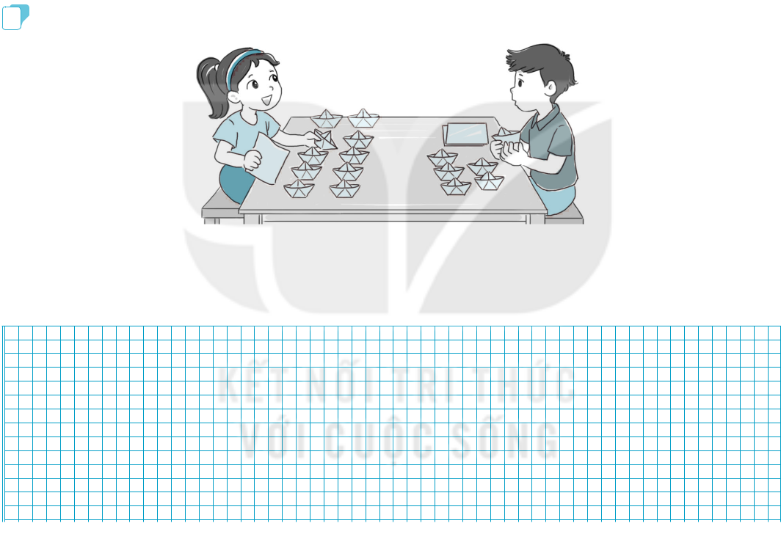
a/ 100 b/ 80
Bài 4:Mai và Nam gấp được các thuyền giấy như hình dưới đây.

- Nam gấp được kém Mai mấy cái thuyền?

Bài giải

Khoanh vào chữ đặt trước câu trả lời đúng.

Mai cần cho Nam mấy cái thuyền để số thuyền của hai bạn bằng nhau?
A. 4 cái thuyền B. 3 cái thuyền C. 2 cái thuyền

Bài 5: Số?
1
0 2
10 8

Thứ .......... ngày ...... tháng .... năm 2021

PHIẾU BÀI TẬP TOÁN – LỚP 2

TUẦN 5…… - SỐ …..

Họ và tên :………………………………
Bài 1: Tính nhẩm.
a) 40 + 60 = ..... | 30 + 70 = ..... | 90 + 10 = .....
b) 100 – 40 = ..... | 100 – 70 = ..... | 100 – 80 = .....
Bài 2: Đặt tính
52+6 | 24+73 | 88–43
.............. | .............. | ..............
.............. | .............. | ..............
.............. | .............. | ..............
Bài 3: a) Điền số thích hợp vào ô trống:
71; ……; 73; ……; 75; ……; 77; …… 79; ……
81; ……; ……; ……; ……; 86; ……; ……; ……; 90
……; ……; ……; ……; ……; 96; ……; ……; ……; 100
80; 81; 82; ……; 84; 85; ……; ……; 88; 89
90; 91; 92; 93; ……; 95; 96; 97; 98; ……; …… .
b) Viết các số:
Ba mươi hai: …… Bốn mươi tám: ……
Năm mươi sáu: …… Bảy mươi tư: ……
Tám mươi: …… Bảy mươi chín: ……
Tám mươi tám: …… Chín mươi: ……
Chín mươi chín: …… Một trăm: ……
Bài 4: Điền số thích hợp vào chỗ chấm
- Số bé nhất có hai chữ số giống nhau là: ………….
- Số lớn nhất có hai chữ số giống nhau là: ………….
- Lấy số lớn nhất có hai chữ số giống nhau trừ số bé nhất có hai chữ số giống nhau được kết quả là: ……………
Bài 5: Đầu năm học, lớp 4A có 56 học sinh. Đến đầu học kì 2, lớp 4A có 8 học sinh chuyển đến. Hỏi khi đó lớp 2A có tất cả bao nhiêu học sinh?

Bài giải

Thứ .......... ngày ...... tháng .... năm 2021

PHIẾU BÀI TẬP TOÁN – LỚP 2

TUẦN 5…… - SỐ …..

Họ và tên :………………………………

Bài 1: Điền số
Số liền trước | Số đã biết | Số liền sau
......................  ....................  ...................  .................... | 10  29  73  99 | ......................  ....................  ...................  ....................
Bài 2: Số nhỏ nhất có hai chữ số là............Số lớn nhất có hai chữ số là..............
Lấy số lớn nhất có hai chữ số trừ đi số nhỏ nhất có hai chữ số được kết quả là: ………..
Số 100 có mấy chữ số là những chữ số nào?...............................
100 = ..........Chục
Bài 3: Viết và đọc số ( theo mẫu)
9 chục và 8 đơn vị | 98 | Chín mươi tám
8 chục và 9 đơn vị | ...................... | .......................................................
7 chục và 5 đơn vị | ...................... | .......................................................
5 chục và 7 đơn vị | ...................... | ........................................................
6 chục và 1 đơn vị | ...................... | ..........................................................
3 chục và 4 đơn vị | ..................... | ...........................................................

Bài 4:
Tính.
a) 50 | + 8 = ..... | 35 | – 5 = ..... | 4 + 70 = .....
b) 27 | + 40 = ..... | 86 | – 30 = ..... | 73 – 23 = .....

Bài 5: Lan có 47 viên bi màu xanh và màu đỏ, trong đó có 18 viên bi màu xanh. Hỏi Lan có bao nhiêu viên bi màu đỏ?
Bài giải

Thứ .......... ngày ...... tháng .... năm 2021

PHIẾU BÀI TẬP TOÁN – LỚP 2

TUẦN 6…… - SỐ …..

Họ và tên :………………………………
Bài 1:
Viết số thích hợp vào chỗ chấm.
a) 70 + ...... | = 100 | b) 100 – 60 |  | = ......
c) 90 – ...... | = 80 | d) ...... | + 60 | = 100
Bài 2:
Tính.
a) 25 + 42 – 30 = ...... |  | b) 89 – 57 + 46 = ......

Bài 3: Một ô tô có 45 ghế ngồi cho hành khách, trong đó có 31 ghế đã có hành khách
ngồi. Hỏi trên ô tô còn bao nhiêu ghế trống?
Bài giải

Bài 4 Cho các số 1, 2, 3, 4, 5. Hãy viết các số có 2 chữ số. Trong các số viết được số nào là lớn nhất, số nào là bé nhất.
............................................................................................................................................................................................................................................................................................................................................................................................................... ..........................................................................................................................................................................................................................................................................Bài 5:Cho các chữ số 5, 3, 4, 1, 2. Hãy viết các số có hai chữ số khác nhau.
............................................................................................................................................................................................................................................................................................................................................................................................................... ..........................................................................................................................................................................................................................................................................

Thứ .......... ngày ...... tháng .... năm 2021

PHIẾU BÀI TẬP TOÁN – LỚP 2

TUẦN 6…… - SỐ …..

Họ và tên :………………………………
Bài 1: Tính kết quả
34 + 66 - 46 | 84 - 47 + 63

Bài 2: Tuần này, thứ năm là ngày 19. Tuần sau thứ năm là ngày bao nhiêu?
............................................................................................................................................................................................................................................................................................................................................................................................................... ..........................................................................................................................................................................................................................................................................

Bài 3:
Số liền trước | Số đã cho | Số liền sau
29 | 30 | 31
 | 59
 | 66
 | 87

Bài 4: Tìm một số biết rằng nếu lấy số đó bớt đi một số lớn nhất có một chữ số rồi thêm vào 4 chục thì được 50.
............................................................................................................................................................................................................................................................................................................................................................................................................... ..........................................................................................................................................................................................................................................................................

Bài 5: Trong vườn có 53 cây cam và 34 cây chanh. Hỏi số cây cam hơn số cây chanh bao nhiêu cây?

Bài giải

Thứ .......... ngày ...... tháng .... năm 2021

PHIẾU BÀI TẬP TOÁN – LỚP 2

TUẦN 7…… - SỐ …..

Họ và tên :………………………………
Bài 1: Một cửa hàng buổi sáng bán được 56 kg đường. Buổi chiều bán được ít hơn buổi sáng 18 kg. Hỏi buổi chiều cửa hàng bán được bao nhiêu kg đường?
Bài giải

Bài 2: Hình vẽ bên có bao nhiêu tứ giác?
Có bao nhiêu tam giác?

Bài 3: Điền dấu > , < , =
45 - 24 ......... 17 + 10 32 + 16 ......... 20 + 28
24 + 35 .......... 78 - 21 37 - 17 ......... 56 - 36
40 + 5 …… 49 – 7 34 + 25 ….. 43 + 15
79 – 24 ….. 97 – 42 79 – 28 …… 65 – 14
Bài 4: Cho các số : 45 , 63 , 54 , 78 , 69
a . Xếp các số theo thứ tự từ lớn đến bé : .......................................................
b. Xếp các số theo thứ tự từ bé đến lớn : .........................................................
Bài 5: Khoanh vào chữ đặt trước câu trả lời đúng.

a) Tổng của 43 và 5 là:
A. 48 | B. 84 | C. 47
b) Hiệu của 89 và 54 là:
A. 34 | B. 35 | C. 53

c) Số liền trước của số lớn nhất có hai chữ số là:

A. 91 B. 100 C. 98

d) Số liền sau của số tròn chục lớn nhất có hai chữ số là:

A. 91 B. 89 C. 100

Thứ .......... ngày ...... tháng .... năm 2021

PHIẾU BÀI TẬP TOÁN – LỚP 2

TUẦN 7…… - SỐ …..

Họ và tên :………………………………
Bài 1: Nối (theo mẫu)
9
11
1
5
1
1



Số có 1 chữ số
Số có 3 chữ số
Số có 2 chữ số

7
9
2
7
1
100

Bài 2: Phân tích số thành các chục và đơn vị (theo mẫu)

3
4
2
7
8

Bài 3:
Viết các số: 236; 880 ; 408 thành các tổng của các trăm, các chục và các đơn vị:
............................................................................................................................................................................................................................................................................................................................................................................................................... ..........................................................................................................................................................................................................................................................................

Bài 4: Viết số thích hợp vào chỗ chấm

- 10,12,….., ……,…….,……..,……..

21,24,……,…….,…….,…….,……
Bài 5: Một cửa hàng buổi sáng bán được 9 chiếc xe đạp, buổi chiều bán thêm được 7 chiếc. Hỏi cả ngày, cửa hàng bán được bao nhiêu chiếc xe đạp?

Bài giải

Thứ .......... ngày ...... tháng .... năm 2021

PHIẾU BÀI TẬP TOÁN – LỚP 2

TUẦN 7…… - SỐ …..

Họ và tên :………………………………
Bài 1: Viết tất cả các số có hai chữ số mà:
a) Chữ số hàng đơn vị là 8: …………………………….……………………………….
b) Chữ số hàng chục là 8: ………………………..……………………………………..
c) Chữ số hàng chục và chữ số hàng đơn vị giống nhau: …………….………………….
Bài 2: Viết số thích hợp theo đường mũi tên




4
6
3
0
1

Bài 3:

Số hạng | 9 | 9 | 9 | 9 | 9 | 9 | 9 | 9
Số hạng | 2 | 3 | 4 | 5 | 6 | 7 | 8 | 9
Tổng | 11 |  |  |  |  |  |  | 18

Bài 4:
Có 8 con vịt đang ở trên bờ, sau đó có 6 con vịt ở dưới ao lên bờ. Hỏi lúc này ở trên bờ có bao nhiêu con vịt?

Bài giải

Bài 5: Số
+ | 6 | 7 | 8 | 9 | 5 | 4 | 3 | 2
 | 9 | 8 | 7 | 6 | 6 | 7 | 8 | 9
 | 15 |  |  |  |  |  |  | 11

Thứ .......... ngày ...... tháng .... năm 2021

PHIẾU BÀI TẬP TOÁN – LỚP 2

TUẦN 8…… - SỐ …..

Họ và tên :………………………………
Bài 1: Tính  11 – 4. |  | 12 – 3.
Tách: 11 = 10 + 1 |  | Tách: 12 = 10 + ......
10 – 4 =..... | . | 10 – | ...... = | ......
6 + ...... = ...... |  | ...... | + ...... | = ......

 |  | 11 | – 4 = ...... |  |  |  |  |  |  |  | 12 – 3 = ......
Bài 2: | Tính nhẩm
 |  | 11 – 2 = ..... |  |  |  |  | 11 – 5 = ..... |  |  |  |  | 11 – 3 = .....

Bài 3: Điền số, dấu
a) 22 + 71 – 45 95 – 82 + 38
b) 90 – 60 + 20 < 60 – 50 +
c) - 22 – 15 = 95 – 75 + 33
Bài 4 Vườn nhà Nga có 45 cây vải. Mẹ mới trồng thêm 3 chục cây na . Hỏi vườn nhà nga có tất cả bao nhiêu cây vải và na?
Bài giải

Bài 5: Tính nhanh:
  - + 2 + 3 + 4 + 5 + 6 + 7 + 8 + 9 + 10 =
................................................................................................................................................................................................................................................................................................................................................................................................................................................................................................................................................... ...................................................................................................................................................................................................................................................................................................................................................................................................................................................................................................................................................

Thứ .......... ngày ...... tháng .... năm 2021

PHIẾU BÀI TẬP TOÁN – LỚP 2

TUẦN 8…… - SỐ …..

Họ và tên :………………………………
Bài 1: Khoanh số để điền vào ô trống
a) 21 + 35 = 40 + | 13 , 15 , 16 , 17
b) 92 - = 25 + 32 | 33 , 35 , 45 , 46
c) 75 + 13 < 42 + | 38 , 48 , 58 , 59
Bài 2: Lấy các chữ số 4, 8 làm chữ số hàng chục, các chữ số 3, 5, 7 làm chữ số hàng đơn vị, ta có thể lập được bao nhiêu số có hai chữ số?....... Hãy viết tất cả các số có hai chữ số đó: ……………………………………………………………………………….
Bài 3: Từ ba chữ số 2, 4, 6 em hãy viết tất cả các số có hai chữ số: …………………......
………………………………………………………… có bao nhiêu số như vậy? ……..

Bài 4: Tô màu vàng vào quả ghi phép tính có kết quả bé nhất, màu xanh vào quả ghi phép tính có kết quả lớn nhất.
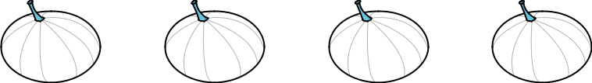

11 2 11 8 11 4 11-9

Bài 5: Nam có 19 quyển vở, Nam đã dùng 8 quyển. Hỏi Nam còn lại bao nhiêu quyển vở chưa dùng?

Bài giải

Thứ .......... ngày ...... tháng .... năm 2021

PHIẾU BÀI TẬP TOÁN – LỚP 2

TUẦN 9…… - SỐ …..

Họ và tên :………………………………
Bài 1: Điền số
 | + 4 |  | + 80 |  | - 30
 | + 11 |  | + 10 |  | + 50
Bài 2: Tìm một số biết rằng nếu lấy số đó bớt đi 1 chục rồi thêm vào 20 thì được số tròn chục lớn nhất? (gợi ý: vẽ sơ đồ)
............................................................................................................................................................................................................................................................................................................................................................................................................... .....................................................................................................................................
Bài 3: Hoa có 1 chục cái kẹo. Bà cho thêm 3 cái nữa. Hoa cho bạn 2 cái. Hỏi Hoa còn bao nhiêu cái kẹo?
Bài giải
Bài 4: Cho các số 40, 30, 20, 90. Hãy lập các phép Tính đúng:
............................................................................................................................................................................................................................................................................................................................................................................................................... ..........................................................................................................................................................................................................................................................................
Bài 5: Cho các số 10, 20, 30, 40, 50, 60.
Tìm 3 số khi cộng lại cho kết quả = 90.
...............................................................................................................................................................................................................................................................................................................................................................................................................

Thứ .......... ngày ...... tháng .... năm 2021

PHIẾU BÀI TẬP TOÁN – LỚP 2

TUẦN 9…… - SỐ …..

Họ và tên :………………………………
Bài 1: Đ,S
13–6=7 | 12–5=8 | 12–7>4
12–8=3 | 13–8=5 | 13–9<4

Bài 2: a) Tính 14 – 7. Tính 15 – 6.

b). Tách: 15 = 10 + ...... Tách: 14 = 10 + ......

10 – 7 = ...... 10 – ...... = ......
  ...... +...... = ......
...... + ...... = ...... 15 – 6 = ......

14 – 7 = ......

Bài 3:
Tính nhẩm.
16 – 7 = ..... |  | 17 – 8 = ..... |  |  |  | 18 – 9 = .....
16 – 8 = ..... |  | 17 – 9 = ..... |  |  |  | 16 – 9 = .....

Bài 4: : Nhà Lan có 20 cái bút, mẹ mua thêm 1 chục cái nữa. Hỏi nhà Lan có tất cả bao nhiêu cái bút?
Bài giải
Bài 5: Vườn nhà Nga có 45 cây vải. Mẹ mới trồng thêm 3 chục cây na . Hỏi vườn nhà nga có tất cả bao nhiêu cây vải và na?
Bài giải

Thứ .......... ngày ...... tháng .... năm 2021

PHIẾU BÀI TẬP TOÁN – LỚP 2

TUẦN 10…… - SỐ …..

Họ và tên :………………………………
Bài 1: |  | Tính |  | 16 |  |  | 48
34 |  | 82
 | ⁺ 7 |  | ⁺ 9 |  | ⁺ 5 |  |  | ⁺ 3

Bài 2: Đặt tính rồi tính
76+5 | 87+4 | 82+8 |  |  | 39+9
............ | ............ | ............ |  |  | ............
............ | ............ | ............ |  |  | ............
............ | ............ | ............ |  |  | ............

Bài 3:
Kết quả của phép tính ghi trên mỗi bao gạo là cân nặng của bao đó. Tô màu cam vào bao gạo nặng nhất, màu xanh vào bao gạo nhẹ nhất và màu vàng vào bao gạo còn lại.
45kg +9kg
68kg +6kg
35kg +5kg

Bài 4: Đặt Tính:
42 + 25 22 + 37
30 + 17 52 – 32
47 – 25 83 – 42

Bài 5: Đặt tính rồi tính
46+4 | 63+7 | 25+7 | 15+9
............ | ............ | ............ | ............
............ | ............ | ............ | ............
............ | ............ | ............ | ............

Thứ .......... ngày ...... tháng .... năm 2021

PHIẾU BÀI TẬP TOÁN – LỚP 2

TUẦN 10…… - SỐ …..

Họ và tên :………………………………
Bài 1: Số?
90 + … = 95  95 - … = 90  95 - … = 5 | 70 + … = 90  70 - … = 50  … - 40 = 50 | 65 + … = 69  65 - … = 62  65 - … = 45
Bài 2: Đúng ghi Đ, sai ghi S
 | 46 |  | 52 |  | 43 |  | 58 |  | 76 |  | 89 |  | 65
+ |  | + |  | + |  | - |  | - |  | - |  | -
 | 23 |  | 4 |  | 5 |  | 23 |  | 7 |  | 8 |  | 13
 | 68 |  | 92 |  | 48 |  | 35 |  | 06 |  | 81 |  | 52

Bài 3: Tính
- 7 + 3 + 40 – 20 + 60 – 40 =
..............................................................................................................................................................................................................................................................................................................................................................................................................................................................
- 20 + 60 – (30 + 20) + 40 – (10 + 50) =
..............................................................................................................................................................................................................................................................................................................................................................................................................................................................

Bài 4: Thực hiện phép Tính:
41 + 25 – 32 20 – 12 + 61
23 + 35 – 40 45 + 8 – 12
...............................................................................................................................................................................................................................................................................................................................................................................................................
............................................................................................................................................................................................................................................................................................................................................................................................................... ..........................................................................................................................................................................................................................................................................

Bài 5: Tìm số ở ô trống:

? | + 8 |  |  | + 80 |  | - 30 | 60

Thứ .......... ngày ...... tháng .... năm 2021

PHIẾU BÀI TẬP TOÁN – LỚP 2

TUẦN 11…… - SỐ …..
Họ và tên :………………………………

Bài 1: Điền số, dấu:
20 + > 40 + 30 - 30 > 80 – 40
90 – 30 20 + 40 40 + 50 90 – 10
50 + 30 > + 10 90 - < 20 + 30
Bài 2: Tính nhanh:
- 1 + 2 + 3 + 4 + 5 + 6 + 7 + 8 + 9 =
..........................................................................................................................................
- 1 + 3 + 5 + 7 + 13 + 15 + 17 + 19 =
...........................................................................................................................................
- 20 – 30 + 40 – 50 + 60 – 70 + 80 =
..........................................................................................................................................................................................................................................................................Bài 3: Tìm số có 2 chữ số biết chữ số hàng chục là số đứng liền sau số 1, chữ số hàng đơn vị hơn chữ số hàng chục là 3.
............................................................................................................................................................................................................................................................................................................................................................................................................... ..........................................................................................................................................................................................................................................................................Bài 4: Bà có 5 đôi gà, bà cho mẹ 3 con. Bà cho bác một đôi. Hỏi bà con mấy con gà?
............................................................................................................................................................................................................................................................................................................................................................................................................... ..........................................................................................................................................................................................................................................................................
Bài 5: Buổi sáng, bác Lâm đánh bắt được 29 kg cá. Buổi chiều, bác Lâm đánh bắt được hơn buổi sáng 6 kg cá. Hỏi buổi chiều, bác Lâm đánh bắt được bao nhiêu ki-lô-gam cá?

Bài giải

Thứ .......... ngày ...... tháng .... năm 2021

PHIẾU BÀI TẬP TOÁN – LỚP 2

TUẦN 11…… - SỐ …..
Họ và tên :………………………………

 | Bài 1: Tính.
 | 37 + 8 = ...... | 74 + 9 = ......
 | 63 + 7 = ...... | 55 + 5 = ......
 | Bài 2: Tính.
 | a) 25 + 5 + 9 = ...... | b) 46 + 7 + 3 = ......
Bài 3:
35 |  |  | 29
⁺ 17 |  |  | ⁺ 11
 | ...... |  |  | ......
Bài 4: Mẹ có một số cái kẹo, mẹ cho em 2 chục cái, mẹ cho chị 1 nửa tỏ. Mẹ còn 2 cái. Hỏi lúc đầu mẹ có bao nhiêu cái kẹo?
Bài giải

Thứ .......... ngày ...... tháng .... năm 2021

PHIẾU BÀI TẬP TOÁN – LỚP 2

TUẦN 12…… - SỐ …..
Họ và tên :………………………………
 | Bài 1:Tính  75+16 | 59+17

Bài 2:Mẹ có một túi cam. Mẹ biếu bà 2 chục quả, cho em 10 quả, mẹ còn 5 quả. Hỏi lúc đầu mẹ có bao nhiêu quả cam?
Bài giải

Bài 3:Ngân có 26 cái kẹo, Ngân cho Hà 4 cái, Ngân cho Lan một số cái, Ngân còn 2 chục cái. Hỏi Ngân đó cho Lan mấy cái?
Bài giải
Bài 4:Em có 26 quả cam, mẹ cho thêm 12 quả. Em biếu bà 2 chục quả. Hỏi em còn bao nhiêu quả cam?
. Bài giải
Bài 5: Cho các số 7, 1, 9, 6, 8, 2. Hãy viết các số có 2 chữ số khác nhau, số nào lớn nhất, số nào bộ nhất?
...............................................................................................................................................................................................................................................................................................................................................................................................................

Thứ .......... ngày ...... tháng .... năm 2021

PHIẾU BÀI TẬP TOÁN – LỚP 2

TUẦN 12…… - SỐ …..
Họ và tên :………………………………
Bài 1: Hình bên có ….hình tròn.

Bài 2:
Đặt tính rồi tính.
45+7 | 19+79 | 34+58 | 37+53
............ | ............ | ............ | ............
............ | ............ | ............ | ............
............ | ............ | ............ | ............

Bài 3: Nối (theo mẫu).

20+30 15+55 7+56 83+8

70 50 91 63

Bài 4: Lớp 1B có 36 bạn học sinh . trong đó có 26 bạn học sinh giỏi, còn lại là học sinh khá và trung bình. Hỏi lớp 1B có bao nhiêu bạn học sinh khá và trung bình?
Bài giải

Bài 5: Nối ô trống với số thích hợp

34 + < 40
7
6
5
4

Thứ .......... ngày ...... tháng .... năm 2021

PHIẾU BÀI TẬP TOÁN – LỚP 2

TUẦN 13…… - SỐ …..
Họ và tên :………………………………
Bài 1:
Đặt tính rồi tính.
25+37 | 37+25 | 18+43 | 43+18
............ | ............ | ............ | ............
............ | ............ | ............ | ............
............ | ............ | ............ | ............

Bài 2: Trong giờ thể dục, lớp 1A chia làm hai nhóm tập chạy, nhóm 1 có 21 bạn, nhóm 2 có 23 bạn. Hỏi lớp 1A có bao nhiêu bạn học giờ thể dục?
Bài giải
Bài 3 : Khối lớp 2 có 45 học sinh khá và 50 học sinh giỏi . Hỏi khối lớp 2 có bao nhiêu học sinh khá , giỏi ?
Bài giải

Bài 4: điền số, dấu:
26 + = 41 + 56 - 27 = 15 +21 95 - = 23 + 31
96 - < 23 + 31 12 + 64 98 – 26 99 – 24 14 + 70

Bài 5: Tính:
12 + 35 + 21 47 + 52 – 63 36 + 3 + 50 24 + 64 – 72
......................................................................................................................................................................................................................................................................................................................................................................................................................................................................................................................................................................................................................................................................................... ..........................................................................................................................................................................................................................................................................
96 – 32 – 4 86 – 80 + 32 98 – 41 – 23 97 – 35 + 21
......................................................................................................................................................................................................................................................................................................................................................................................................................................................................................................................................................................................................................................................................................... ........................................................................................................................................................................................................................................................................

Thứ .......... ngày ...... tháng .... năm 2021

PHIẾU BÀI TẬP TOÁN – LỚP 2

TUẦN 13…… - SỐ …..
Họ và tên :……………………………

Bài 1: … Viết vào chỗ chấm cho thích hợp.



18 + 23 35+6 37+4

Kết quả các phép tính ghi trên heo đất được viết theo thứ tự từ bé

đến lớn là: ......................................................................................

Bài 2: Tính
35 + 15 + 6 = ......
68 + 22 + 7 = ......
29 | + 11 + 4 = ......
47 | + 33 + 9 = ......

Bài 3:Tính
73 | + 7 = ...... | 64 + 26 = ......
15 | + 38 = ...... | 43 + 18 = ......

Bài 4: Lớp học có 20 học sinh nam và 16 học sinh nữ. Hỏi lớp có tất cả bao nhiêu học sinh?
Bài giải

Bài 5: An có 12 viên bi, Lan có 7 viên bi. Hỏi cả hai bạn có tất cả bao nhiêu viên bi?

Bài giải

Thứ .......... ngày ...... tháng .... năm 2021

PHIẾU BÀI TẬP TOÁN – LỚP 2

TUẦN 14…… - SỐ …..
Họ và tên :……………………………

Bài 1:Nối ( theo mẫu )
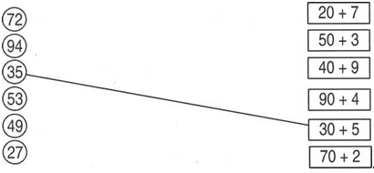
Bài 2: Đúng ghi Đ; sai ghi S:
Đặt tính rồi tính tổng của hai số hạng là 5 và 32
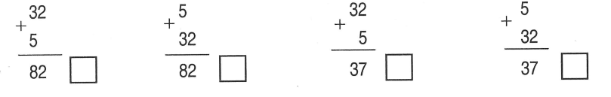
Bài 3:
Viết các số 33 , 42 , 24 , 22 , 34 , 43 , 23 , 44 , 32
a) Theo thứ tự từ bé đến lớn: ………. ………… …………
b) Theo thứ tự từ lớn đến bé:……… ………. ………….

Bài 4: Điền dấu + hoặc dấu – vào ô trống để có kết quả đúng:
40 |  | 30 |  | 20 |  | 10 | = | 20
40 |  | 30 |  | 20 |  | 10 | = | 40

Bài 5:
Nối phép tính với kết quả của phép tính:
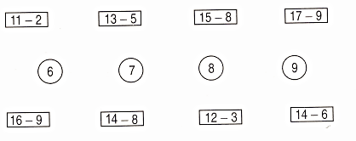

Thứ .......... ngày ...... tháng .... năm 2021

PHIẾU BÀI TẬP TOÁN – LỚP 2

TUẦN 14…… - SỐ …..
Họ và tên :……………………………
Bài 1: Đúng ghi Đ, sai ghi S:
Bác An nuôi một đàn gà, trong đó số gà trống ít hơn số gà mái là 35 con. Hỏi sau khi bác An mua thêm 18 con gà trống thì lúc này số gà trống ít hơn số gà mái bao nhiêu con?
a) 35 con …
b) 53 con …
c) 17 con …
Bài 2: Khoanh vào chữ đặt trước câu trả lời đúng:
Bốn bạn Xuân, Hạ, Thu, Đông là học sinh lớp 2. Bạn Xuân đố các bạn: “Năm nay bố tớ hơn tớ 36 tuổi. Hỏi 2 năm trước bố tớ hơn tớ bao nhiêu tuổi?”
A. Hạ trả lời: 38 tuổi
B. Thu trả lời: 34 tuổi
C. Đông trả lời: 36 tuổi

Bài 3: Tìm x:
a) 75 – 57 + x = 67 b) 18 + 19 + x = 45

……………….. ………………..
……………….. ………………..
……………….. ………………..
Bài 4: Tấm vải trắng dài 85 dm, dài hơn tấm vải xanh là 18 dm. Hỏi tấm vải xanh dài bao nhiêu đề-xi-mét?

Tóm tắt :
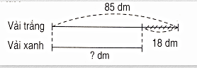
Bài giải

Thứ .......... ngày ...... tháng .... năm 2021

PHIẾU BÀI TẬP TOÁN – LỚP 2

TUẦN 15…… - SỐ …..
Họ và tên :……………………………

Bài 1 : Tính.

51 + 29 = ...... 72 + 8 = ...... 36 + 34 = ......

Bài 2: Đúng ghi Đ, sai ghi S:
a) 52 – 17 – 7 = 52 – 10 b) 74 – 8 + 2 = 74 – 10
= 42 … = 64…
b) 52 – 17 – 7 = 35 - 7 d) 74 – 8 + 2 = 66 + 2
= 28 … = 68 …
Bài 3: Ngày thứ nhất, bác Thanh trồng được 35 cây đu đủ. Ngày thứ hai, bác trồng được 15 cây chuối. Hỏi cả hai ngày bác Thanh trồng được bao nhiêu cây đu đủ và chuối?
Bài giải
Bài 4: Trên bến có 52 chiếc thuyền. Lúc sau, có 8 chiếc thuyền rời bến. Hỏi trên bến còn lại bao nhiêu chiếc thuyền?
Bài giải

Bài 5:
Đặt tính rồi tính.
45–6 | 20–9 | 72–4 | 80–7
.......... | .......... | .......... | ..........
.......... | .......... | .......... | ..........
.......... | .......... | .......... | ..........

Thứ .......... ngày ...... tháng .... năm 2021

PHIẾU BÀI TẬP TOÁN – LỚP 2

TUẦN 16…… - SỐ …..
Họ và tên :……………………………
Phần 1. Bài tập trắc nghiệm:
1. Nối hai đồng hồ chỉ cùng thời gian vào buổi chiều hoặc buổi tối:
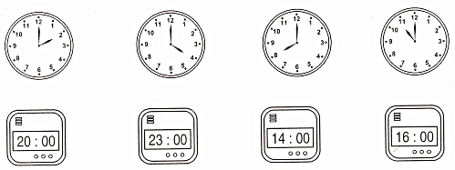
2. Điền số thích hợp vào ô trống trong tờ lịch tháng 4 (có 30 ngày)
Thứ hai | Thứ ba | Thứ tư | Thứ 5 | Thứ 6 | Thứ 7 | Chủ nhật
 |  |  |  |  |  | 18
 |  |  | 22
26
Tháng 4

Xem tờ lịch tháng 4 rồi viết chữ thích hợp vào chỗ chấm:
a) Ngày 30 tháng 4 là thứ ……
b) Ngày 1 tháng 5 cùng năm đó là thứ ……..
c) Ngày 7 tháng 5 cùng năm đó là thứ ……..
Phần 2. Học sinh trình bày bài làm:
3. Viết (theo mẫu):
13 giờ gọi là 1 giờ chiều vì: 13 – 12 = 1
14 giờ còn gọi là ……………………...
16 giờ còn gọi là ……………………...
19 giờ còn gọi là ……………………...
23 giờ còn gọi là ……………………...
4. Mỗi ngày bố làm việc ở nhà máy từ 8 giờ sáng đến 4 giờ chiều. Hỏi mỗi ngày bố làm việc mấy giờ ở nhà máy?
Bài giải
……………………………………………….
……………………………………………….
……………………………………………….
5. Điền số thích hợp vào chỗ chấm:
a) Hôm nay là thứ ….. ngày ….. tháng ……
Sau 7 ngày nữa là thứ….. ngày …… tháng……
b) Ngày mai là thứ ….. ngày ……. tháng……..
6. Chủ nhật tuần này là ngày 19 tháng 8. Hỏi chủ nhật tuần sau là ngày tháng nào?
Bài giải
Ta có: ….. + ….. = …..
Vậy chủ nhật tuần sau là ngày ….. tháng …..
Đáp số: ….
7. Điền số thích hợp vào chỗ chấm.
Chủ nhật tuần này là ngày 19 tháng 8.
Chủ nhật tuần trước là ngày …. tháng ….
Thứ .......... ngày ...... tháng .... năm 2021

PHIẾU BÀI TẬP TOÁN – LỚP 2

TUẦN 17…… - SỐ …..
Họ và tên :……………………………

Phần 1. Bài tập trắc nghiệm:
1. Nối phép tính với kết quả của phép tính đó:
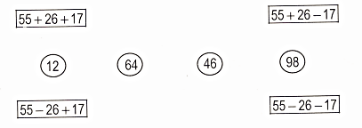
2. Nối phép tính với kết quả của phép tính đó:
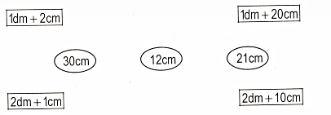
3. Đúng ghi Đ, sai ghi S:
Tìm x:
a) 45 + x = 45 c) 32 – x = 23
x = 0 … x= 0 …
b) 45 + x = 45 d) 32 – x = 23
x = 9 … x = 9 …
e) 10 – x = 0 g) 10 – x = 0
x = 0 … x = 10 …

Phần 2. Học sinh trình bày bài làm:

4. Tìm x:
a) 47 + 17 + x = 100 b) 45 – 17 + x = 100
………………….. …………………..
………………….. …………………..
………………….. …………………..
c) 63 + 18 – x = 27 d) 63 – 18 – x = 27
………………….. …………………..
………………….. …………………..
………………….. …………………..
5. Cửa hàng có một số xe đạp. Sau khi người ta bán được 37 xe đạp thì còn lại 28 xe đạp. Hỏi lúc đầu cửa hàng có bao nhiêu chiếc xe đạp?
Bài giải
………………………………………….
………………………………………….
………………………………………….
6. Tấm lụa dài 8 dm 5 cm. Tấm lụa dài hơn tấm vải là 25 cm. Hỏi tấm vải dài bao nhiêu?
Bài giải
………………………………………….
………………………………………….
………………………………………….
7. Tính:
3 dm + 15 cm – 7 cm
=……………………
=……………………
=……………………

Thứ .......... ngày ...... tháng .... năm 2021

PHIẾU BÀI TẬP TOÁN – LỚP 2
TUẦN 18
…… - SỐ …..
Phần 1. Bài tập trắc nghiệm:
1. Đúng ghi Đ, sai ghi S:
Tính 18 + 2 + 29 + 3 =?
a) 97 … b) 52 …
2. Đúng ghi Đ, sai ghi S:
Tính tổng của năm số bốn .
a) 5 + 5 + 5 + 5 = 20 …
b) 4 + 4 + 4 + 4 + 4 = 20 …
3. Nối tích với tổng thích hợp
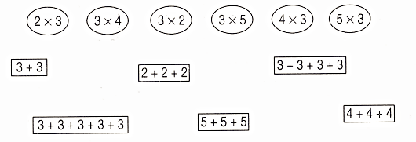
4. Đúng ghi Đ, sai ghi S:
a) 3 x 4 = 12 , 4 được lấy 3 lần …
b) 3 x 4 = 12 , 3 được lấy 4 lần …
5. Điền dấu phép tính vào ô trống:
a)
3 |  | 4 | = | 7
b)
3 |  | 4 | = | 12

c)
2 |  | 2 | = | 4
d)
2 |  | 2 | = | 4

Phần 2. Học sinh trình bày bài làm:

- Viết tổng các số hạng bằng nhau và viết phép nhân thích hợp:
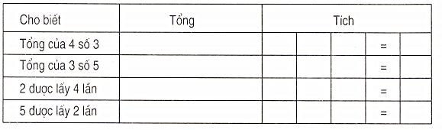
7. Tính bằng hai cách. Có tất cả bao nhiêu lít dầu?
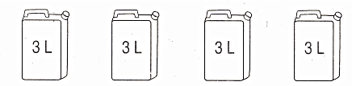
Cách 1 Bài giải
…………………………………………………….
…………………………………………………….
…………………………………………………….
Cách 2 Bài giải
…………………………………………………….
…………………………………………………….
…………………………………………………….
8. Giải bài toán bằng phép nhân:
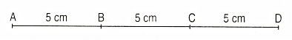
Đoạn thẳng AD dài bao nhiêu xăng-ti-mét?
Bài giải
………………………………………………..
………………………………………………..
………………………………………………..
Thứ .......... ngày ...... tháng .... năm 2021

PHIẾU BÀI TẬP TOÁN – LỚP 2
TUẦN 19
…… - SỐ …..
Phần 1. Bài tập trắc nghiệm:
1. Nối phép tính với kết quả đúng:
2 x 8
2 x 10
2 x 7
2 x 5

27 12 30 10 18 20 14 16

3 x 4
3 x 9
3 x 10
3 x 6

2. Đúng ghi Đ, sai ghi S:
* Các số dưới đây được xếp theo thứ tự từ bé đến lớn:
a) 2 ; 4 ; 8 ; 6 ; 10 ; 12 ; 14 ; 16 ;18 ; 20 …..
b) 2 ; 4 ; 6 ; 8 ; 10 ; 12 ; 14 ; 16 ; 18 ; 20 …...
* Các số dưới đây được xếp theo thứ tự từ lớn đến bé:
c) 30 ; 27 ; 24 ; 18 ; 15 ; 21 ; 12 ; 9 ; 6 ; 3 …..
d) 30 ; 27 ; 24 ; 21 ; 18 ; 15 ; 12 ; 9 ; 6 ; 3 …..
3. Đúng ghi Đ, sai ghi S. Viết phép nhân đúng hay sai?
* Có tất cả bao nhiêu con gà?
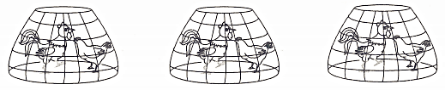
a) 2 x 3 = 6 (con) …. b) 3 x 2 = 6 (con) ….
* Có tất cả bao nhiêu con mèo?
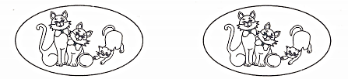
c) 2 x 3 = 6 (con) …. d) 3 x 2 = 6 (con) ….
Phần 2. Học sinh trình bày bài làm
4. Viết số thích hợp vào ô trống:
Thừa số | 2 | 2 | 2 | 2 | 2 | 2 | 2 | 2 | 2 | 2
Thừa số | 3 | 2 | 1 | 5 | 7 | 9 | 8 | 6 | 4 | 10
Tích
- Số?
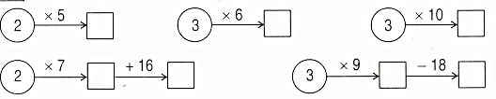
6. Mỗi bàn có 2 học sinh ngồi. Hỏi 6 bàn có bao nhiêu học sinh ngồi?
Bài giải
………………………………………………………………………………………………………………………………………………………………………………
………………………………………………………………………………………………………………………………………………………………………………
7. Mỗi túi gạo có 3 kg gạo. Hỏi 5 túi gạo có bao nhiêu ki-lô-gam gạo?
Bài giải
………………………………………………………………………………………………………………………………………………………………………………
………………………………………………………………………………………………………………………………………………………………………………
8. Viết tiếp ba số nữa:
a) 8 ; 10 ; 12 ; … ; … ; …. ; 20.
b) 20 ; 18 ; 16 ; … ; … ; …. ; 8.
c) 12 ; 15 ; 18 ; … ; … ; …. ; 30.
d) 24 ; 21 ; 18 ; … ; … ; …. ; 6.
Thứ .......... ngày ...... tháng .... năm 2021

PHIẾU BÀI TẬP TOÁN – LỚP 2

TUẦN 20
… - SỐ …..
Phần. Bài tập trắc nghiệm:
- Khoanh vào chữ đặt trước câu trả lời đúng:
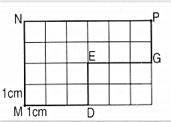
A. Độ dài đường gấp khúc MNP lớn hơn độ dài đường gấp khúc MDEGP.
B. Độ dài đường gấp khúc MNP bé hơn độ dài đường gấp khúc MDEGP.
C. Độ dài đường gấp khúc MNP bằng độ dài đường gấp khúc MDEGP.
2. Đúng ghi Đ, sai ghi S:
B

A C
a) Độ dài đường gấp khúc ABC lớn hơn độ dài đoạn thẳng AC …
b) Độ dài đường gấp khúc ABC bé hơn độ dài đoạn thẳng AC …
3. Đúng ghi Đ, sai ghi S:
* Tính độ dài đường gấp khúc có độ dài các đoạn thẳng là 2 dm và 34 cm.
a) 36 cm … b) 54 cm …
* Tính độ dài đường gấp khúc có độ dài các đoạn thẳng là 1 dm; 2 dm; 3cm.
c) 6 dm … d) 33 cm …
* Tính độ dài đường gấp khúc có độ dài các đoạn thẳng là 1dm; 2cm; 3 cm; 4 cm
e) 10 cm … g) 19 cm

Phần 2. Học sinh trình bày bài làm:
4. Viết 9 số khác nhau đều bé hơn 10 vào các ô trống ở hàng thừa số.
Viết kết quả phép tính vào các ô trống ở hàng tích.
Thừa số | 2 | 4 | 3 | 5 | 4 | 2 | 3 | 5 | 2 | 4
Thừa số |  |  |  |  | 10
Tích
5. Viết số thích hợp vào ô trống:
4 | x |  | = | 12 |  |  |  |  | x | 5 | = | 20
x |  | x |  | + |  |  |  | x |  | x |  | -
 | x | 5 | = |  |  |  |  | 5 | x |  | = | 10
= |  | = |  | = |  |  |  | = |  | = |  | =
12 | + |  | = |  |  |  |  |  | - |  | =
6. Tính độ dài đường gấp khúc có độ dài các đoạn thẳng là 1dm; 5 cm; 9 cm.
Bài giải
…………………………………………………………….
…………………………………………………………….
…………………………………………………………….
7. Viết các số khác nhau và ô trống:
 | x |  | x |  | = | 6

Thứ .......... ngày ...... tháng .... năm 2021

PHIẾU BÀI TẬP TOÁN – LỚP 2

TUẦN 21…… - SỐ …..
Phần 1. Bài tập trắc nghiệm:
- Đúng ghi Đ, sai ghi S:
Có 8 quả cam xếp đều vào 2 đĩa. Hỏi mỗi đĩa có mấy quả cam?
a) 2 quả cam … b) 4 quả cam …
2. Đúng ghi Đ, sai ghi S:
Có 8 quả cam xếp vào các đĩa, mỗi đĩa 4 quả. Hỏi có mấy đĩa cam?
a) 4 đĩa cam … b) 2 đĩa cam …
3. Nối phép tính với kết quả của phép tính đó:
16 : 2
18 : 2
12 : 2
14 : 2
20 : 2
10 : 2

9 8 6 7 5 10

4. Tô màu $\frac{1}{2}$ mỗi hình:

5. Tô màu $\frac{1}{2}$ số ô vuông ở mỗi hình:

Phần 2. Học sinh trình bày bài làm:
6. Viết số thích hợp vào ô trống:
2 | : | 2 | = |  |  |  | 12 | : | 2 | =
4 | : | 2 | = |  |  |  | 14 | : | 2 | =
6 | : | 2 | = |  |  |  | 16 | : | 2 | =
8 | : | 2 | = |  |  |  | 18 | : | 2 | =
10 | : | 2 | = |  |  |  | 20 | : | 2 | =

7. Có 10 bạn chia đều thành 2 nhóm. Hỏi mỗi nhóm có mấy bạn?
Bài giải
………………………………………………………………………………………………………………………………………………………………………………
………………………………………………………………………………………………………………………………………………………………………………
8. Có 12 bút chì chia đều vào 2 hộp. Hỏi mỗi hộp có mấy bút chì?
Bài giải
………………………………………………………………………………………………………………………………………………………………………………
………………………………………………………………………………………………………………………………………………………………………………
9. Tính nhẩm:
2 | x | 5 | = |  |  |  | 2 | x | 6 | =
10 | : | 2 | = |  |  |  | 12 | : | 2 | =
2 | x | 9 | = |  |  |  | 2 | x | 10 | =
18 | : | 2 | = |  |  |  | 20 | : | 2 | =

Thứ .......... ngày ...... tháng .... năm 2021

PHIẾU BÀI TẬP TOÁN – LỚP 2

TUẦN 22
…… - SỐ …..

Phần 1. Bài tập trắc nghiệm:
Câu 1. Nối phép tính với tên gọi kết quả của phép tính đó:
Chia
Nhân
Trừ
Cộng
Tổng
Hiệu
Tích
Thương

Câu 2. Đúng ghi Đ, sai ghi S:
a) Chia số bị chia cho số chia thì được thương …
b) Chia số chia cho số bị chia thì được thương …
Câu 3. Nối phép chia với thương của phép chia đó:
14 : 2
12 : 2
10 : 2
18 : 2
16 : 2

5 6 7 8 9
27 : 3
21 : 3
15 : 3
18 : 3
24 : 3

Câu 4. Tô màu vào $\frac{1}{3}$ số ô vuông ở mỗi hình:

Phần 2. Học sinh tự trình bày bài làm:
Câu 5. Chia nhẩm:
12 | 21 | 15 | 3 | 9 | 18 | 27 | 30 | 6 | 24
3

Câu 6. Tìm thương của hai số
a) 12 và 2.
………………………………………………………………………………………b) 12 và 3.
………………………………………………………………………………………c) 18 và 2 .
………………………………………………………………………………………b) 18 và 3 .
………………………………………………………………………………………
Câu 7. Có 21l dầu đổ đều vào 3 can. Hỏi mỗi can có bao nhiêu lít dầu?
Bài giải
………………………………………………………………………………………………………………………………………………………………………………
………………………………………………………………………………………………………………………………………………………………………………
Câu 8. Có 21l dầu đổ vào các can, mỗi can có 3l dầu. Hỏi có bao nhiêu can dầu?
Bài giải
………………………………………………………………………………………………………………………………………………………………………………
………………………………………………………………………………………………………………………………………………………………………………
Câu 9. Điền số bé hơn 20 vào ô trống:
 | : |  | = | 6

Thứ .......... ngày ...... tháng .... năm 2021

PHIẾU BÀI TẬP TOÁN – LỚP 2

TUẦN 23
…… - SỐ …..

Phần 1. Bài tập trắc nghiệm
- Đúng ghi Đ, sai ghi S:
a) Muốn tìm một thừa số, ta lấy tích nhân với thừa số kia …
b) Muốn tìm một thừa số, ta lấy tích chia cho thừa số kia …
2. Nối (theo mẫu) Tìm x:
x x 2 = 12
2 x x = 18
x x 3 = 15

7 8 6 4 5 9
3 x x = 21
2 x x = 16
x x 3 = 12

3. Nối phép tính với kết quả của phép tính đó:

24 : 4
12 : 4
20 : 4

3 9 6 8 5 7
36 : 4
28 : 4
32 : 4

4. Nối hình vẽ đã tô màu $\frac{1}{4}$ hình đó với $\frac{1}{4}$

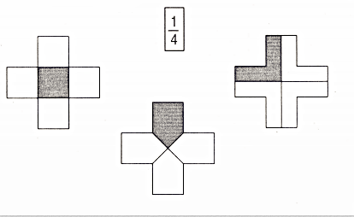

Phần 2. Học sinh trình bày bài làm:
5. Viết số thích hợp vào ô trống:
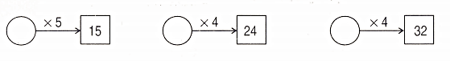
6. Tìm x:
a) x x 3 = 12 b) 4 x x = 20 c) x x 4 = 36
…………… …………… ……………
…………… …………… ……………
7. Có 36 học sinh xếp thành 4 hàng đều nhau. Hỏi mỗi hàng có bao nhiêu học sinh?
Bài giải
………………………………………………………………………………………………………………………………………………………………………………
………………………………………………………………………………………………………………………………………………………………………………
8. Lớp 2A có 36 học sinh xếp thành các hàng, mỗi hàng có 4 học sinh. Hỏi lớp 2A xếp được bao nhiêu hàng ?
Bài giải
………………………………………………………………………………………………………………………………………………………………………………
………………………………………………………………………………………………………………………………………………………………………………
9. Số?
4 | x | 8 | = |  |  |  | 3 | x | 6 | =
 |  | : |  |  |  |  |  |  | :
 |  | 2 |  |  |  |  |  |  | 3
 |  | = |  |  |  |  |  |  | =

Thứ .......... ngày ...... tháng .... năm 2021

PHIẾU BÀI TẬP TOÁN – LỚP 2

TUẦN 24
…… - SỐ …..

Phần 1. Bài tập trắc nghiệm:
1. Nối phép tính với kết quả của phép tính đó:
45 : 5
20 : 5
35 : 5
40 : 5
15 : 5
30 : 5

4 7 8 6 9 3

2. Nối hình vẽ đã tô màu $\frac{1}{5}$ hình đó với

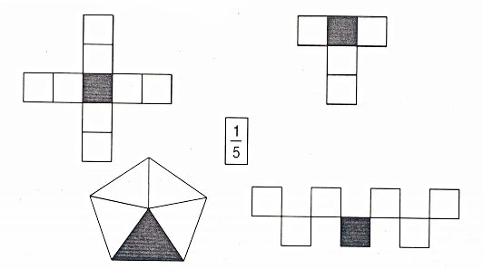

3. Vẽ thêm kim phút vào mỗi đồng hồ ứng với đồng hồ điện tử:
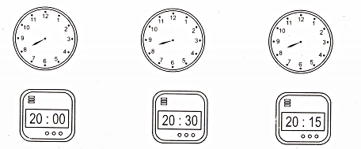

Phần 2. Học sinh trình bày bài làm:
4. Viết số thích hợp vào ô trống:
Thừa số | 3 |  | 4 | 3 | 5 |  |  | 5 |  | 4
Thừa số | 4 | 3 |  | 5 |  | 3 | 5 |  | 4
Tích |  | 12 | 12 |  | 15 | 15 | 45 | 30 | 20 | 20
5. Lớp 2B có 35 học sinh xếp đều thành 5 hàng. Hỏi mỗi hàng có bao nhiêu học sinh?
Bài giải
………………………………………………………………………………………………………………………………………………………………………………
………………………………………………………………………………………………………………………………………………………………………………
6. Lớp 2C có 35 học sinh xếp thành các hàng, mỗi hàng có 5 học sinh. Hỏi lớp 2C xếp thành bao nhiêu hàng?
Bài giải
………………………………………………………………………………………………………………………………………………………………………………
………………………………………………………………………………………………………………………………………………………………………………

7. Tính:
a) 5 x 4 : 2 =… c) 15 : 3 x 4 = …
= … = …
b) 4 x 5 : 2 = … d) 30 : 5 : 2 = …
= … = …
8. Tính:
a) 5 x 7 + 9 = … b) 4 x 9 – 8 = ...

Thứ .......... ngày ...... tháng .... năm 2021

PHIẾU BÀI TẬP TOÁN – LỚP 2

TUẦN 25…… - SỐ …..

Phần 1. Bài tập trắc nghiệm:
1. Nối (theo mẫu):
x : 7 = 8
x : 9 = 8
x : 8 = 6
x : 6 = 7

56 42 72 48
x : 7 = 6
x : 8 = 7
x : 6 = 8
x : 8 = 9

2. Nối (theo mẫu):
2 x 9 = …
… : 2 = 9
3 x 7 = …
… : 3 = 7
4 x 8 = …
… : 4 = 8

21 32 27 30 18 10
3 x 9 = …
… : 3 = 9
2 x 5 = …
… : 2 = 5
5 x 6 = …
… : 5 = 6

3. Khoanh vào chữ đặt trước câu trả lời đúng:
So sánh chu vi hình tam giác ABC với chu vi hình tứ giác MNPQ:
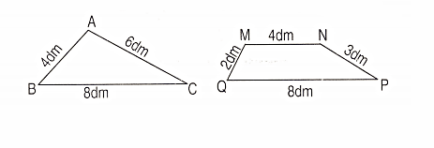

A. Chu vi hình tam giác ABC bằng chu vi hình tứ giác MNPQ.
B. Chu vi hình tam giác ABC bé hơn chu vi hình tứ giác MNPQ.
C. Chu vi hình tam giác ABC lớn hơn chu vi hình tứ giác MNPQ.
Phần 2 . Học sinh trình bày bài làm:
4. Bác An nuôi một đàn thỏ. Số thỏ này được nhốt vào 8 chuồng, mỗi chuồng có 4 con thỏ. Hỏi đàn thỏ đó bao nhiêu con?
Bài giải
………………………………………………………………………………………………………………………………………………………………………………
………………………………………………………………………………………………………………………………………………………………………………
5. Tìm một số biết rằng số đó chia cho 5 thì được 4.
Bài giải
………………………………………………………………………………………………………………………………………………………………………………
………………………………………………………………………………………………………………………………………………………………………………
6. Viết số thích hợp vào ô trống:
 |  | : |  |  |  |  |  |  |  |  | :
 | : | 5 | = | 4 |  |  |  |  |  | : | 3 | = | 5
 |  | = |  |  |  |  |  |  |  |  | =
 |  | 3 |  |  |  |  |  |  |  |  | 4
7. Tính chu vi hình tam giác biết độ dài các cạnh là 1 dm, 2 cm và 3 cm.
Bài giải
………………………………………………………………………………………………………………………………………………………………………………
………………………………………………………………………………………………………………………………………………………………………………
Thứ .......... ngày ...... tháng .... năm 2021

PHIẾU BÀI TẬP TOÁN – LỚP 2

TUẦN 26
…… - SỐ …..

Phần 1. Bài tập trắc nghiệm:
1. Nối theo mẫu):
Kết quả phép tính nào là 0? Kết quả phép tính nào là 1?
5 - 5
2 : 2
4 : 4
3 - 3

0 1
0 : 1
5 : 5
0 x 1
3 : 3

2. Đúng ghi Đ; sai ghi S:
a) 3 : 3 + 0 = 0 … b) 0 x 4 : 4 = 1 …
b) 3 : 3 + 0 = 1 … d) 0 x 4 : 4 = 0 …
3. Đúng ghi Đ, sai ghi S:
a) 20 x 3 = 6 … b) 80 : 2 = 4 …
b) 20 x 3 = 60 … d) 80 : 2 = 40 …
4. Nối các phép tính có kết quả bằng nhau:
80 : 2
40 : 2
20 x 2

30 : 1
30 x 1
20 : 1
60 : 2
40 : 1
20 x 1

Phần 2. Học sinh trình bày bài làm:
5. Tìm x:
a) x x 2 = 12 b) 3 x x = 12
……………. …………….
……………. …………….
……………. …………….
c) x : 3 = 5 d) x : 7 = 3
……………. …………….
……………. …………….
……………. …………….\

6. Tính:
a) 5 x 4 + 3 = … c) 12 : 3 x 4 = …
= … = …
b) 5 x 3 + 4 = … d) 12 : 4 x 3 = …
= … = …
7. Có 15 kg lạc chia đều vào 5 túi. Hỏi mỗi túi có bao nhiêu ki-lô-gam lạc?
Bài giải
………………………………………………………………………………………………………………………………………………………………………………
………………………………………………………………………………………………………………………………………………………………………………
8. Người bán hàng đổ lạc vào các túi ,mỗi túi 3 kg lạc. Hỏi có 15 kg lạc thì đổ được vào bao nhiêu túi như thế?
Bài giải
………………………………………………………………………………………………………………………………………………………………………………
………………………………………………………………………………………………………………………………………………………………………………

Thứ .......... ngày ...... tháng .... năm 2021

PHIẾU BÀI TẬP TOÁN – LỚP 2

TUẦN 27
…… - SỐ …..

Phần 1. Bài tập trắc nghiệm:
1. Nối (theo mẫu):
10 chục
50 chục
20 chục
12 chục
15 chục
11 chục
200 500 110 100 150 120

2.Đúng ghi Đ, sai ghi S:
* a) Số liền trước của 200 là 190 …
b) Số liền trước cảu 200 là 199 …
*c) Số tròn chục liền sau của 180 là 190 …
d) Số tròn chục liền sau của 180 là 170 …
3. Nối chữ số thích hợp với ô trống:

375 < 3 1< 395 524 > 523 > 5 5
0
8
1
9

2 3 < 214 7 5> 780
4. Khoanh vào chữ đặ trước câu trả lời đúng
Từ 100 đến 109 có bao nhiêu số khác nhau:
A. 8 số B . 9 số
C . 10 số D . 11 số
Phần 2. Học sinh trình bày bài làm:
5. Em hãy tự nghĩ và viết năm số đều có ba chữ số khác nhau, rồi xếp các số đó theo thứ tự:
a) Từ bé đến lớn: …………………………………
b) Từ lớn đến bé: …………………………………

6. Hãy dùng các chữ số 3 ; 4 ; 5 để viết các số đều có ba chữ số khác nhau đó vào bảng dưới đây:

Viết số | Trăm | Chục | Đơn vị | Đọc số
Viết các số ở bảng trên theo thứ tự:
a) Từ bé đến lớn: …………………..
b) Từ lớn đến bé: …………………..
7. Viết số thích hợp vào chỗ chấm:
a) 101 ; 102 ; 103 ; … ; … ; … ; …. ;… ; 109.
b) 102 ; 203 ; 304 ; … ; … ; … ; … ; 809.
c) 123 ; 234 ; 345 ; … ; … ; … ; 789.
8.
a) Viết số lớn nhất có ba chữ số khác nhau: ………………
b) Viết số bé nhất có ba chữ số khác nhau: ………………
Thứ .......... ngày ...... tháng .... năm 2021

PHIẾU BÀI TẬP TOÁN – LỚP 2

TUẦN 28
…… - SỐ …..

Phần 1. Bài tập trắc nghiệm:
1. Nối (theo mẫu):
10m
Chiều dài sân bóng
3m
80m
8m
Chiều dài bảng đen
Chiều dài lớp học
Cột cờ trong sân cao

2. Nối (theo mẫu):
Cây dừa cao
167 cm
42 km
Bạn An cao
95 cm
6cm
123 m
15 cm
Cây cầu dài
Bút chì dài
Bác Xuân cao

Quãng đường
Hà Nội- Sơn Tây dài

3. Đúng ghi Đ, sai ghi S:
a) 2 m = 20 cm … | e) 40 cm = 4 dm…
b) 2 m = 20 dm … | g) 40 cm = 4 m…
c) 3 dm = 30 mm… | h) 50 mm = 5 dm…
d) 3 dm = 30 cm… | i) 50 mm = 5 cm…
Phần 2. Học sinh trình bày bài làm:
4. Viết số thích hợp vào chỗ chấm:
a) 3 m = … dm b) 20 dm = … m
5m = … dm 60 dm = … m
5. Viết số thích hợp vào chỗ chấm:
a) 2 cm = … mm b) 50 mm = … cm
4 cm = … mm 90 mm = … cm
6. Tính:
a) 36m + 28 m = … 18 mm + 7 mm = …
b) 42 m – 24 m = … 35 mm – 9 mm = …
c) 4 km x 6 = … 5 km x 8 = …
d) 32 km : 4 = … 45 km : 5 = …
7. Tấm vải xanh dài 18 m, tấm vải hoa dài hơn tấm vải xanh là 7m. Hỏi tấm vải hoa dài bao nhiêu mét?
Bài giải
………………………………………………………………………………………………………………………………………………………………………………
………………………………………………………………………………………………………………………………………………………………………………
8. Viết số thích hợp vào ô trống:

23 m | - |  | = | 15 m
23 m | - |  | = | 8 m
9. Tính:
3 m – 2 dm = ………..
= ………..
Thứ .......... ngày ...... tháng .... năm 2021

PHIẾU BÀI TẬP TOÁN – LỚP 2

TUẦN 29
…… - SỐ …..

Phần 1. Bài tập trắc nghiệm:
1. Nối mỗi số với tổng thích hợp:
50 + 7
500 + 7
500 + 7

570 705 507 750
700 + 50
700 + 5
70 + 5

2. Khoanh vào chữ đặt trước câu trả lời đúng:
Tính: 203 + 45 =?
A. 68 B. 608 C. 653 D. 248
3. Đúng ghi Đ, sai ghi S:
a) 24 + 135 < 135 + 24 …
b) 24 + 135 = 135 + 24 …
c) 24 + 135 > 135 + 24 …
4. Nối các tổng bằng nhau:
350 + 120
230 + 450
140 +210

150+ 320
110 + 240
250 + 430

- Đúng ghi Đ, sai ghi S:
a) 120 cm + 30 dm = 150 dm … b) 120 cm + 30 dm = 420 cm …

Phần 2. Học sinh trình bày bài làm:
6. Em tự viết ba số đều có ba chữ số vào bảng rồi viết tiếp theo mẫu:
Số | Số gồm có | Tổng các hàng trăm , chục , đơn vị
247 | 2 trăm 4 chục 7 đơn vị | 247 = 200 + 40 + 7

7. Một hình vuông có cạnh là 200 cm. Hỏi hình vuông đó có chu vi là bao nhiêu mét?
Bài giải
Cách 1 ………………………………. 200 cm

………………………………………..
………………………………………. 200 cm 200 cm
Cách 2……………………………….
………………………………………
……………………………………… 200 cm
8. Tính:
18 | + | 27 | = |  |  |  | 102 | + | 201 | =
+ |  | + |  | + |  |  | + |  | + |  | +
27 | + | 18 | = |  |  |  | 201 | + | 102 | =
= |  | = |  | = |  |  | = |  | = |  | =
 | + |  | = |  |  |  |  | + |  | =

Thứ .......... ngày ...... tháng .... năm 2021

PHIẾU BÀI TẬP TOÁN – LỚP 2

TUẦN 30
…… - SỐ …..

Phần 1. Bài tập trắc nghiệm:
1. Đúng ghi Đ, sai ghi S:
a) 576 – 23 = 346 … | c) 865 – 4 = 465 …
b) 576 – 23 = 553… | d) 865 – 4 = 861 …
2. Đúng ghi Đ, sai ghi S:
a) 400 – 300 = 100 … | c) 570 – 10 = 470 …
b) 400 – 300 = 700 … | d) 570 – 10 = 560 …

3. Khoanh vào chữ đặt trước câu trả lời đúng:
Tìm hiệu của hai số 540 và 30.
A. 840 B. 570 C. 240 D. 510
4. Đúng ghi Đ, sai ghi S:
Số thứ nhất là 758. Số thứ hai kém số thứ nhất là 24. Tìm sô thứ hai.
a) 518 … b) 734 …
5. Khoanh vào chữ đặt trước câu trả lời đúng.
Hình vẽ bên có mấy hình tứ giác?
A. 1 B. 2
C. 3 D. 4

Phần 2. Học sinh trình bày bài làm:
6. Đặt tính rồi tính:
537 -123  …………  …………  ………… | 658 – 420  …………  …………  ………… | 349 – 28  …………  …………  ………… | 236 – 5  …………  …………  …………
7. Viết số thích hợp vào ô trống:
Số bị trừ | 956 | 956 | 956 | 147 | 147 | 147
Số trừ | 210 |  |  | 24
Hiệu |  | 746 | 210 |  | 24 | 123
8. Cửa hàng bán được 350 kg gạo tẻ và gạo nếp, trong đó có 210 kg gạo tẻ . Hỏi cửa hàng bán được bao nhiêu ki-lô-gam gạo nếp?
Bài giải
………………………………………………………………………………………………………………………………………………………………………………
………………………………………………………………………………………………………………………………………………………………………………
9. Cửa hàng buổi sáng bán được 35l dầu; buổi chiều bán ít hơn buổi sáng là 8l dầu. Hỏi buổi chiều cửa hàng bán được bao nhiêu lít dầu?
Bài giải
………………………………………………………………………………………………………………………………………………………………………………
………………………………………………………………………………………………………………………………………………………………………………10. Điền số thích hợp vào ô trống: 230 ; 890 ; 660.
 | - |  | =
 | - |  | =

Thứ .......... ngày ...... tháng .... năm 2021

PHIẾU BÀI TẬP TOÁN – LỚP 2

TUẦN 33
…… - SỐ …..

Phần 1. Bài tập trắc nghiệm:
1. Viết số 10 ; 20 ; 50 thích hợp vào ô trống:
a)
20 | = |  | +

b)
50 | = |  | + |  | + |  | + |  | +

c)
50 | = |  | + |  | +

d)
100 | = |  | + |  | + |  | +

2. Khoanh vào chữ đặt trước câu trả lời đúng:
Bạn An có 900 đồng gồm các tờ giấy bạc là:
A. 1 tờ 100 đồng , 1 tờ 300 đồng và 1 tờ 500 đồng.
B. 1 tờ 100 đồng , 1 tờ 200 đồng và 1 tờ 600 đồng.
C. 1 tờ 200 đồng , 1 tờ 300 đồng và 1 tờ 400 đồng.
D. 2 tờ 100 đồng , 1 tờ 200 đồng và 1 tờ 500 đồng.
3. Nối các tờ giấy bạc 100 đồng , 200 đồng , 500 đồng với tổng số tiền là 300 đồng , 600 đồng , 700 đồng , 800 đồng.
100 đồng 200 đồng
800 đồng
700 đồng
600 đồng
300 đồng

500 đồng

Phần 2. Học sinh trình bày bài làm:
4. Viết các số 100 ; 200 ; 500 thích hợp vào ô màu sẫm:
Tổng số tiền | Các tờ giấy bạc
800 đồng | …. đồng … đồng  … đồng … đồng
900 đồng | … đồng … đồng  … đồng … đồng
1000 đồng | … đồng … đồng  … đồng … đồng

5. Tính độ dài đường gấp khúc có ba đoạn thẳng với các độ dài là 1m; 3 dm và 5cm
Bài giải
……………………………………………………..
……………………………………………………..
……………………………………………………..

6.Viết số thích hợp vào ô trống :

 | - | 200 | = | 100 |  |  | 101 | + |  | = | 203
- |  |  |  | + |  |  | + |  | + |  | +
 | - | 100 | = |  |  |  | 102 | + |  | = | 205
= |  | = |  | = |  |  | = |  | = |  | =
100 | + |  | = |  |  |  |  | + |  | =

Thứ .......... ngày ...... tháng .... năm 2021

PHIẾU BÀI TẬP TOÁN – LỚP 2

TUẦN 34
…… - SỐ …..

Phần 1. Bài tập trắc nghiệm:
1. Nối mỗi số với tổng hoặc hiệu thích hợp:
19 + 17
17 + 18
15 + 19

34 35 36
55 - 19
53 - 18
43 - 9

2. Khoanh vào chữ đặt trước câu trả lời đúng:
Viết số 789 thành tổng các trăm, chục, đơn vị.
A. 789 = 7 + 8 + 9
B. 789 = 700 + 79
C. 789 = 780 + 9
D. 789 = 700 + 80 + 9
3. Nối phép tính với kết quả của phép tính đó:
2mm x 3
2 dm x 3
2 m x 3
2 cm x 3
30 cm : 5
24 m : 4
18 dm : 3
12 mm : 2

6dm 6mm 6cm 6m

4. Đúng ghi Đ, sai ghi S. Phép tính viết đúng hay sai?
Một người đi mỗi giờ được 3 km. Hỏi mỗi người đó đi được bao nhiêu ki-lô-mét?
a) 2 x 3 = 6 (km) …. b) 3 x 2 = 6 (km) …
Phần 2. Học sinh trình bày bài làm:
5. Tìm x:
a) x – 27 = 38 b) 51 – x = 15
…………… ……………
…………… ……………
6. Một trại chăn nuôi gà có 650 con gà mái và số gà trống ít hơn số gà mái là 23 con. Hỏi trại đó nuôi bao nhiêu con gà trống?
Bài giải
………………………………………………………………………………………………………………………………………………………………………………
………………………………………………………………………………………………………………………………………………………………………………
7. Mỗi chuồng có 4 con thỏ. Hỏi 5 chuồng đó có bao nhiêu con thỏ?
Bài giải
………………………………………………………………………………………………………………………………………………………………………………
………………………………………………………………………………………………………………………………………………………………………………
8. Lớp 2A có 32 học sinh chia đều thành phố 4 tổ. Hỏi mỗi tổ đó có bao nhiêu học sinh?
Bài giải
………………………………………………………………………………………
………………………………………………………………………………………………………………………………………………………………………………
9. Điền dấu + hoặc – vào ô trống:
40 |  | 30 |  | 20 |  | 10 | = | 80
40 |  | 30 |  | 20 |  | 10 | = | 60
40 |  | 30 |  | 20 |  | 10 | = | 40
40 |  | 30 |  | 20 |  | 10 | = | 20

Thứ .......... ngày ...... tháng .... năm 2021

PHIẾU BÀI TẬP TOÁN – LỚP 2

TUẦN 35
…… - SỐ …..
Phần 1. Bài tập trắc nghiệm:
1. Nối hai đồng hồ chỉ cùng giờ và phút vào buổi chiều:
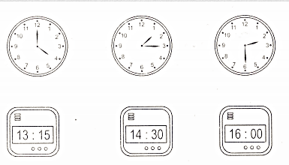

- Nối (theo mẫu):
Quãng đường Hà Nội – Hà Đông dài khoảng
10 mm
10 km
10 cm
10 dm
10 m
Bề dày cuốn sách Toán 2 khoảng
Bạn An cao khoảng
Cột cờ của nhà trường cao khoảng

Chiều rộng của hộp bút khoảng

3. Khoanh vào chữ đặt trước câu trả lời đúng:
Hình vẽ bên có mấy hình tứ giác?

A. 1
B. 2
C. 3
D. 4

Phần 2. Học sinh trình bày bài làm:
4. Một tấm vải dài 40 m. Hỏi sau khi cắt đi 15m thì tấm vải còn lại dài bao nhiêu mét?
Bài giải
………………………………………………………………………………………………………………………………………………………………………………
………………………………………………………………………………………………………………………………………………………………………………
5. Cửa hàng bán được 120 kg gạo nếp và số gạo tẻ bán được nhiều hơn số gạo nếp là 150 kg. Hỏi cửa hàng bán được bao nhiêu ki-lô-gam gạo tẻ?
Bài giải
………………………………………………………………………………………………………………………………………………………………………………
……………………………………………………………………………………………………………………………………………………………………………

6. Có 45l dầu đổ đều vào 5 can. Hỏi mỗi can chứa bao nhiêu lít dầu?
Bài giải
………………………………………………………………………………………………………………………………………………………………………………
………………………………………………………………………………………………………………………………………………………………………………
7. Có 30l mật ong đổ vào các can, mỗi can chứa 5l mật ong. Hỏi có bao nhiêu can chứa mật ong như thế?

Bài giải
………………………………………………………………………………………………………………………………………………………………………………
………………………………………………………………………………………………………………………………………………………………………………
8. Một người nuôi một đàn vịt. Sau khi người đó bán đi 150 con vịt thì còn lại 250 con vịt. Hỏi lúc đầu người đó nuôi bao nhiêu con vịt?
Bài giải
………………………………………………………………………………………………………………………………………………………………………………
………………………………………………………………………………………………………………………………………………………………………………

